Наименование проекта | Фото до реализации (при наличии) | Фото после реализации
2020
Приобретение искусственной Новогодней ели | 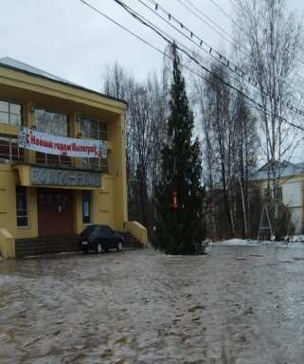 | 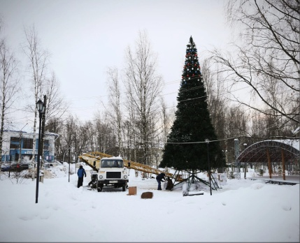
Разборка и очистка территории по адресу г. Вытегра, ул. Кирова д.16 | 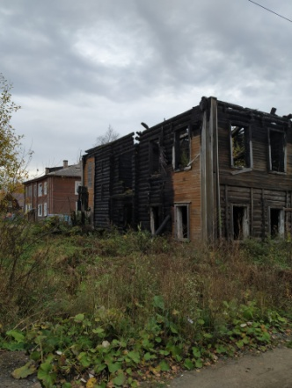 | 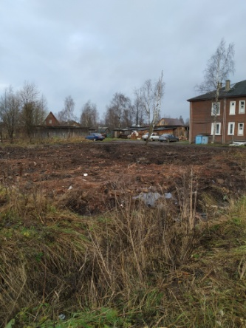
Текущий ремонт пожарного водоема у дома 3А по переулку Есенина в г. Вытегра, Вытегорского района | 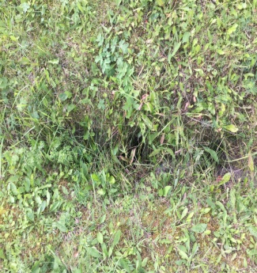 | 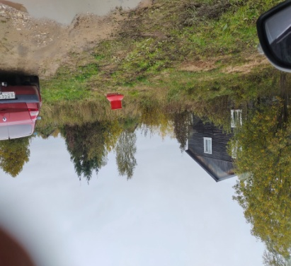
Текущий ремонт пожарного водоема у дома 32 по улице Буденного в г. Вытегра, Вытегорского района | 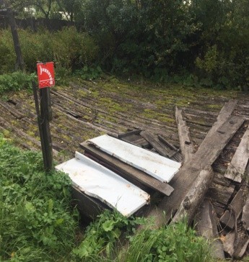 | 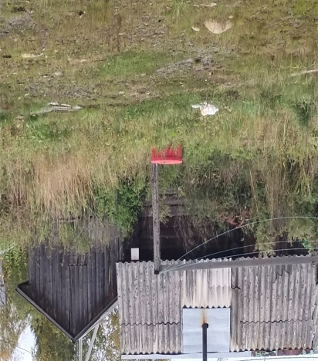
Текущий ремонт пожарного водоема у дома 9 по улице Плосконивская дорога в г. Вытегра, Вытегорского района | 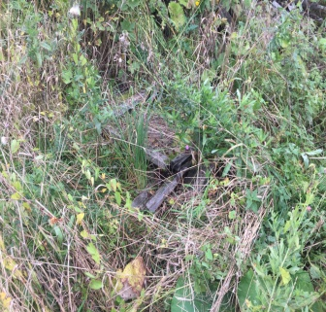 | 